网站设计与整体分析

目标：

使用HTML5、CSS3、JS技术，以“校园生活交友平台”为主题，参考微博、抖音、小红书等平台，开发一个功能完整的校园社交平台，实现用户社交互动、内容分享及个性化管理，满足大学生群体的社交需求。项目团队将在其中运用所学知识实现设计的相关功能，在对项目的推进中积累经验、提升能力，最终实现一个功能完善、交互友好的网站。

流程：

游客：

可以直接访问主页，浏览logo、导航菜单、用户动态等内容，但无法对动态进行点赞、评论、收藏等，也无法发布动态，同时也无法查看他人的个人主页。游客与网站的交互有限，功能受限，只有当他注册为正式用户后才能进行上述操作。

注册与登录：

需要完成注册与登录操作才能以正式用户身份进入网站。用户在注册时可以上传头像、昵称等个人资料，在设置密码时有输入验证。注册后可以进行登录，提供“记住我”、“忘记密码”等交互。

正式用户：

可以进行所有游客可以进行的操作，同时可以发布带话题的图文动态，可以删除自己的动态，可以访问他人的个人主页，浏览他人的动态，可以对其他用户进行关注、取关，可以搜索动态或用户，可以进行签到打卡，等等。

管理员：

可以查看所有的用户，对用户进行封禁操作，被封禁的用户操作受限，无法点赞、评论、收藏、发布等，同时，他发布过的动态会被隐藏，其他人无法查看他以前的动态，只有当管理员对他解禁才能恢复相关的功能

技术说明：

HTML：

**页面结构**采用语义化 HTML 结构，使用header、main、footer等标签划分页面区域，具有统一的导航栏设计，包含 logo、导航菜单和用户操作区，支持响应式布局，适配不同屏幕尺寸。网站中的每个功能模块对应独立的 HTML 文件， 内部的表单元素具有必要的验证属性

**CSS：**

**样式架构**采用 CSS 变量定义主题色、字体、间距等常量，便于统一维护和主题切换。使用基础样式与公共样式来重置浏览器默认样式，定义通用组件样式，确保一致性。具有**响应式设计**，使用@media适配不同屏幕尺寸，在小屏幕下调整布局结构。通过流体布局和弹性布局结合，确保在移动设备上的良好体验。外部在主题切换时通过 CSS 变量切换颜色方案，内部进行卡片式设计，使用阴影和边框创造层次感，同时具有交互动画，如按钮悬停效果、模态框过渡动画

JS：

**功能模块化**，每个页面有独立的 JS 文件，公共功能单独封装。使用localStorage模拟后端数据存储，保存用户信息、动态数据等，对网站的数据进行结构设计，如用户列表、动态列表的 JSON 格式定义。

**在交互逻辑**中，通过事件委托处理大量动态生成元素的事件，如动态列表的点赞、评论按钮，通过表单验证，实时检查输入内容并给出反馈，通过动态加载，实现分页加载更多内容

具体功能模块实现：

* 1. “普通游客”可浏览的首页等页面内容：

实现功能：

* + 1. 可以进入平台首页，查看包括网站名称 Logo、导航菜单、最新发布动态等元素；
    2. 游客可浏览正式用户设置为公开的动态，无法评论与互动；
    3. 页面整体视觉风格统一、布局清晰，交互流畅，具有一定美感和用户体验。
    4. 根据系统内数据变化动态更新推荐内容，点赞较多的动态将自动更新为“热门推荐”；

如何实现：

HTML：

包含动态列表区域，用于显示动态。

CSS：

为动态列表和动态项添加样式，使其布局合理、美观。

JS：

从 localStorage 中获取动态数据，根据当前标签类型和分页信息过滤数据，将动态信息渲染到页面上。根据当前用户的身份限制相关的功能

实现效果：

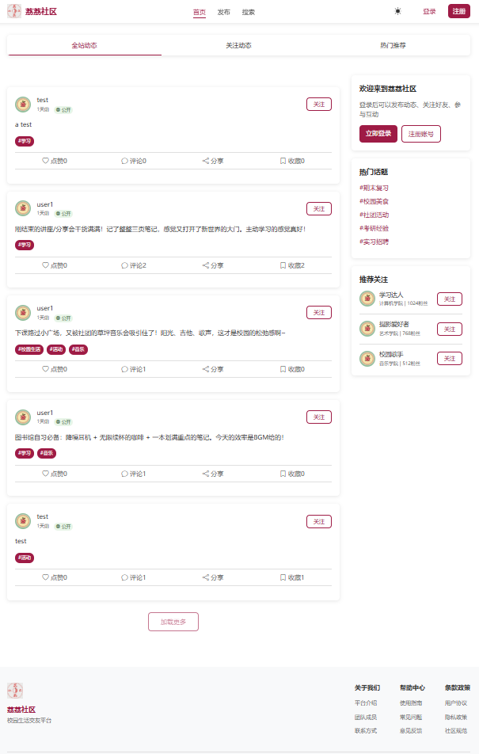

图1 首页效果展示

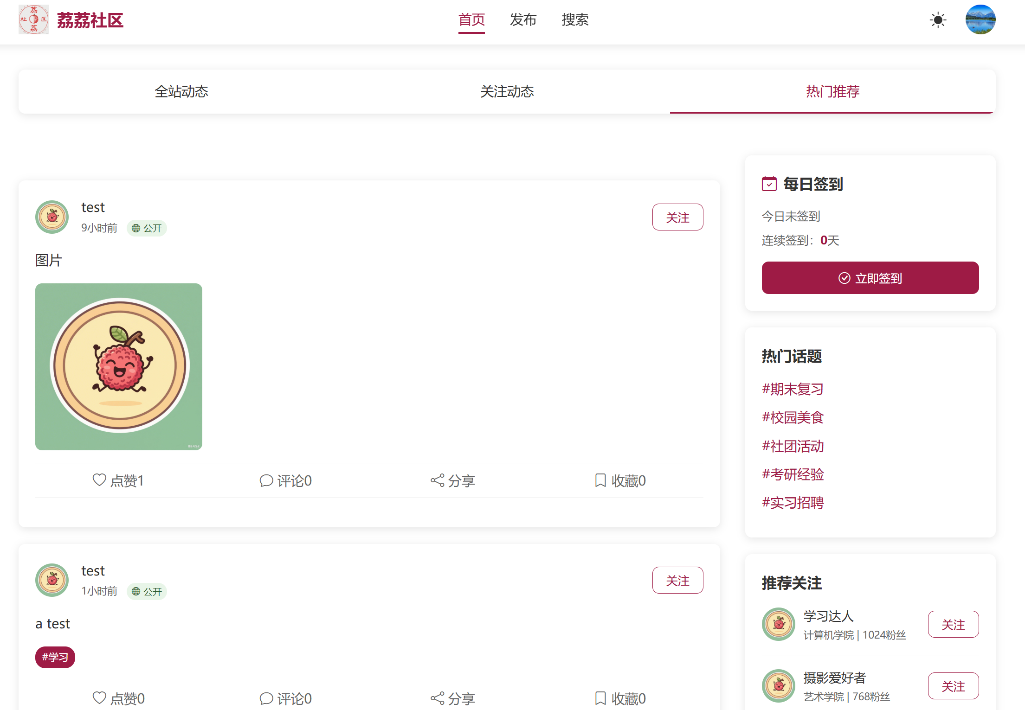

图2 首页推荐动态效果展示

* 1. “用户系统”模块：

实现功能：

* + 1. 学生可使用学号进行自主注册，注册流程有输入校验和异常提示；
    2. 注册过程中可以设置头像、昵称、个人简介、兴趣标签等；
    3. 登录流程完整，提供“记住我”“密码可见”“忘记密码”等交互，登录后可进入“个人主页”查看和编辑个人信息和历史动态；
    4. 系统管理员账号支持管理用户账号，包括“封禁用户”“重置资料”等操作；

如何实现：

HTML：

包含注册和登录表单，有用户名、密码、头像上传等输入框和按钮。

包含搜索栏和用户列表表格，表格中包含封禁操作按钮。

CSS：

为注册和登录表单添加样式，使其布局合理、美观。

为搜索栏、用户列表表格和封禁操作按钮添加样式，使其布局合理、美观。

JS：

监听注册表单和登录表单的提交事件，验证用户输入的信息，将注册信息保存到 localStorage 中。登录时与 localStorage 中保存的用户信息进行比对，若匹配则登录成功。

监听搜索按钮的点击事件，根据搜索关键词过滤用户列表。监听封禁操作按钮的点击事件，更新用户的封禁状态，并将数据保存到 localStorage 中。

在首页展示动态时根据localStorage的信息判断后进行过滤

实现效果：

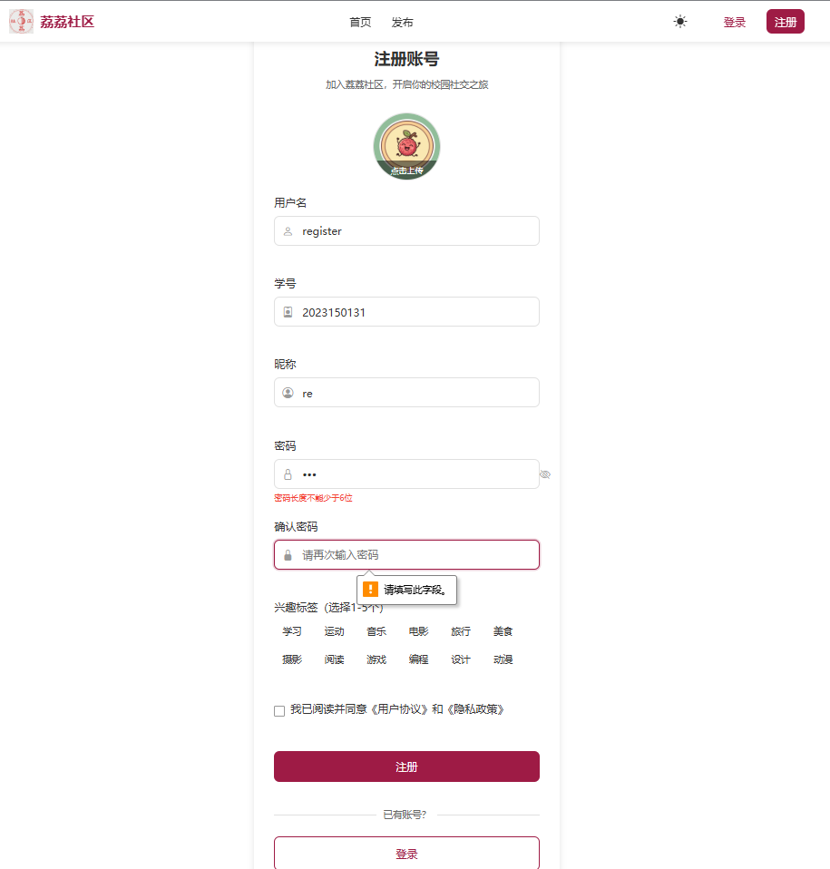

图3 注册页面效果，验证填写并提示

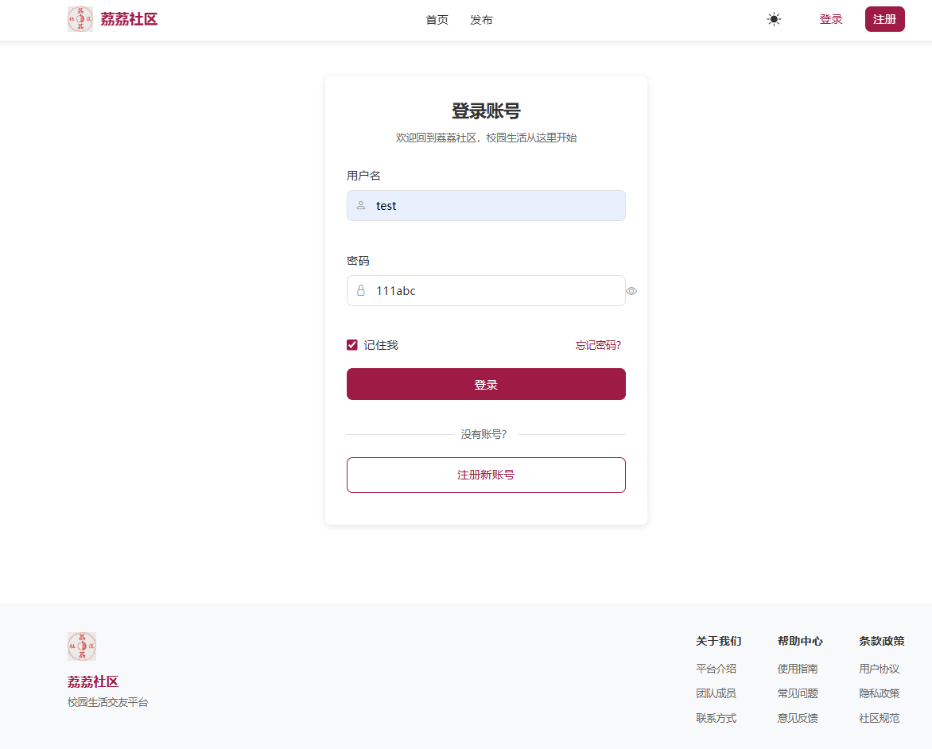

图4 登录页面效果，可以显示密码以及其他交互

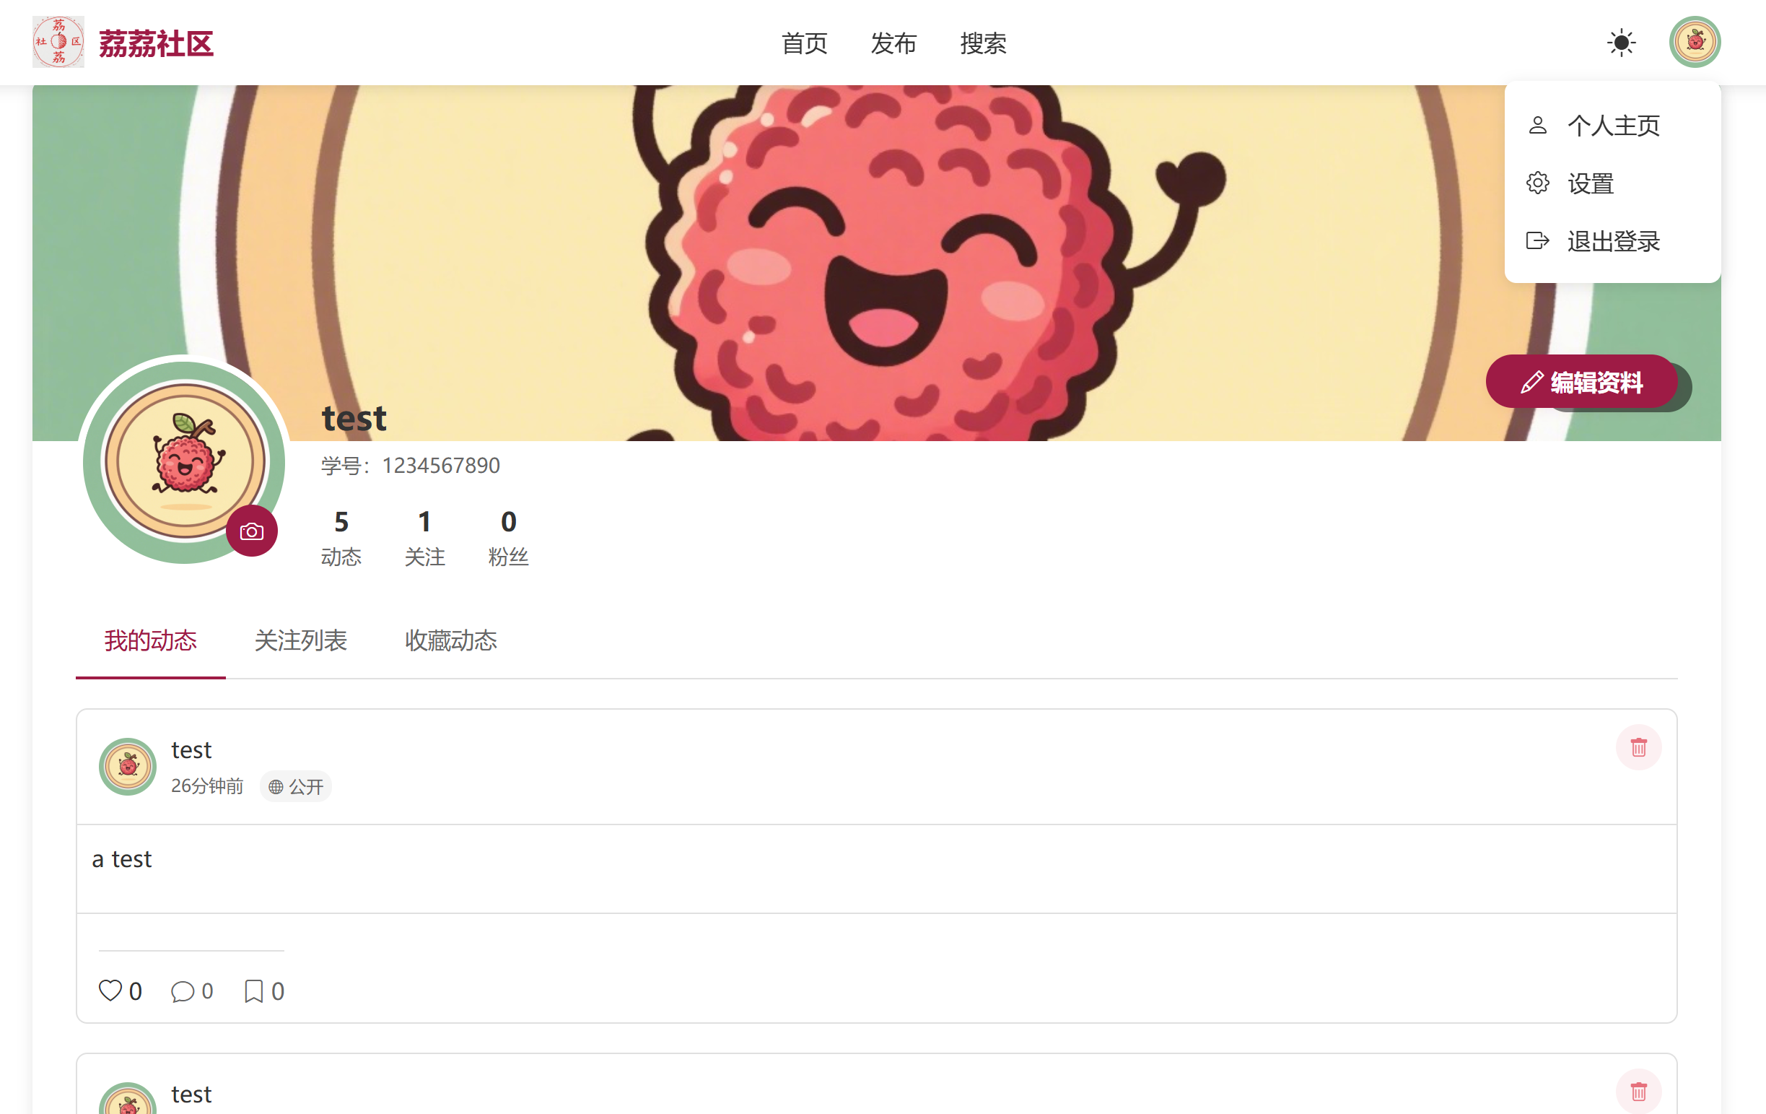

图5 个人主页效果，可以查看历史动态

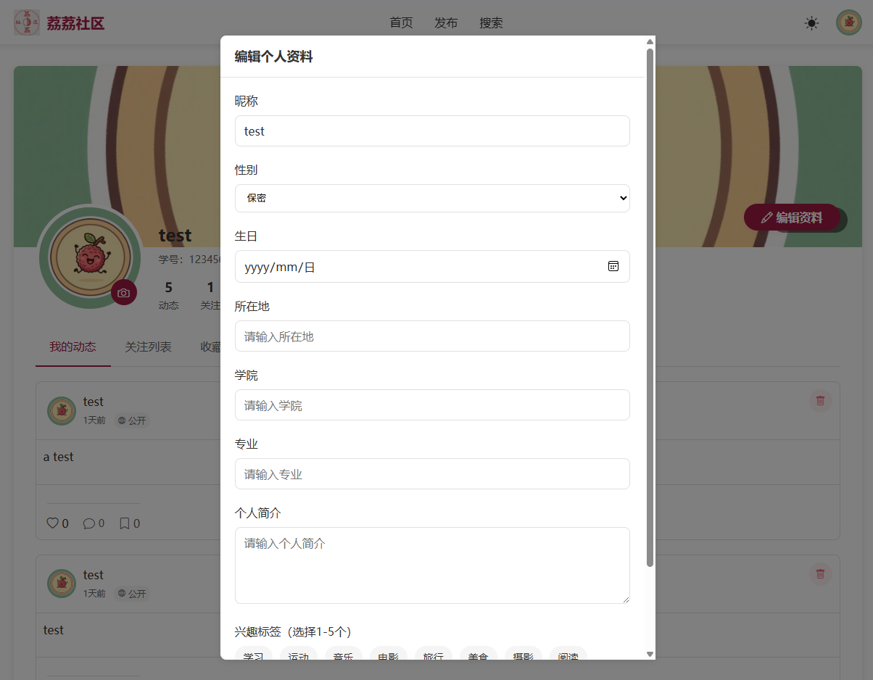

图6个人主页效果，可以修改个人信息

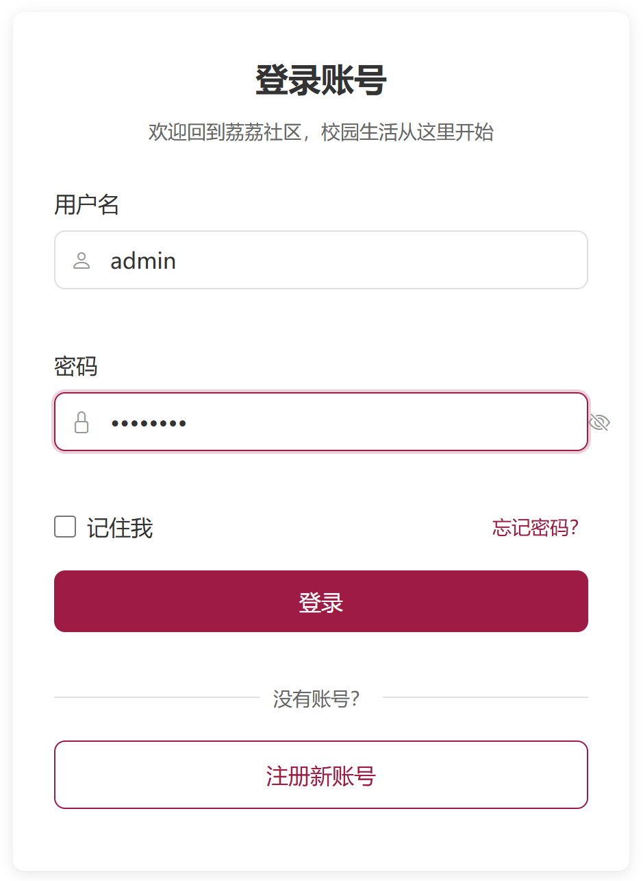

图7 使用管理员账号登录

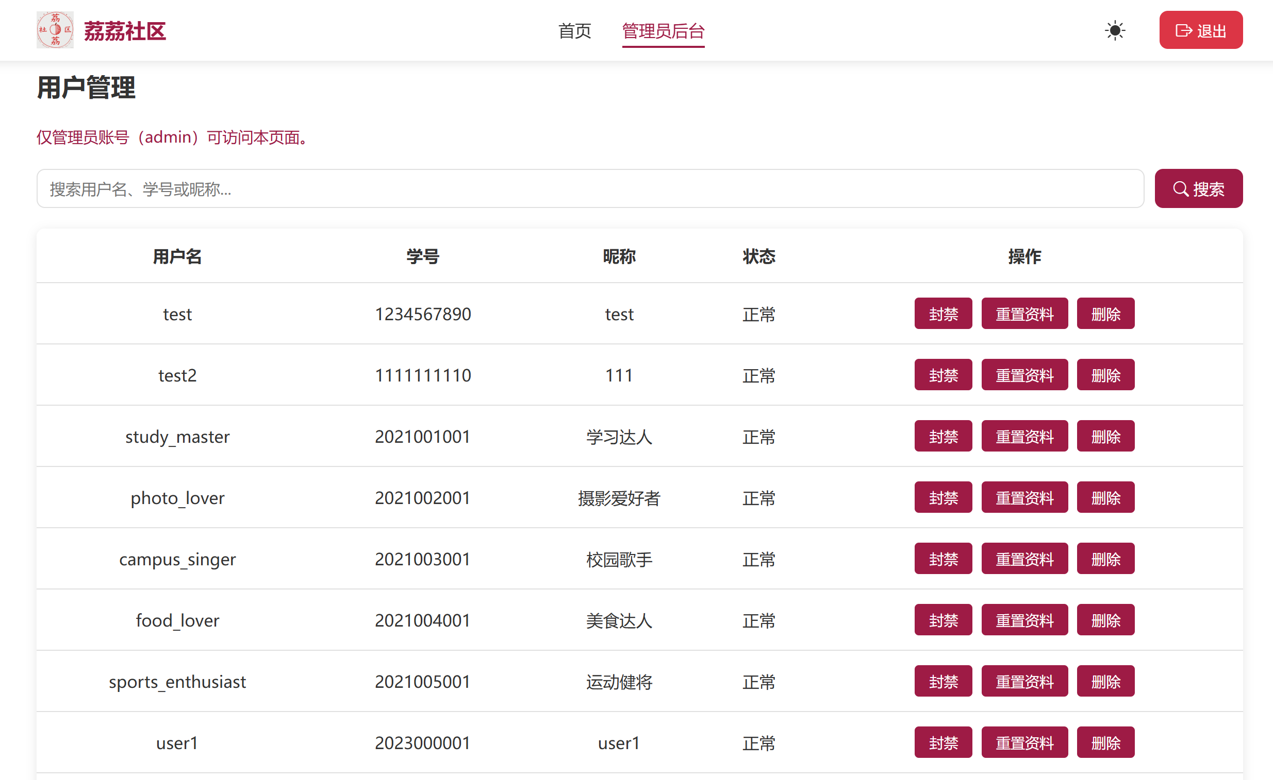

图8 管理员后台界面如图

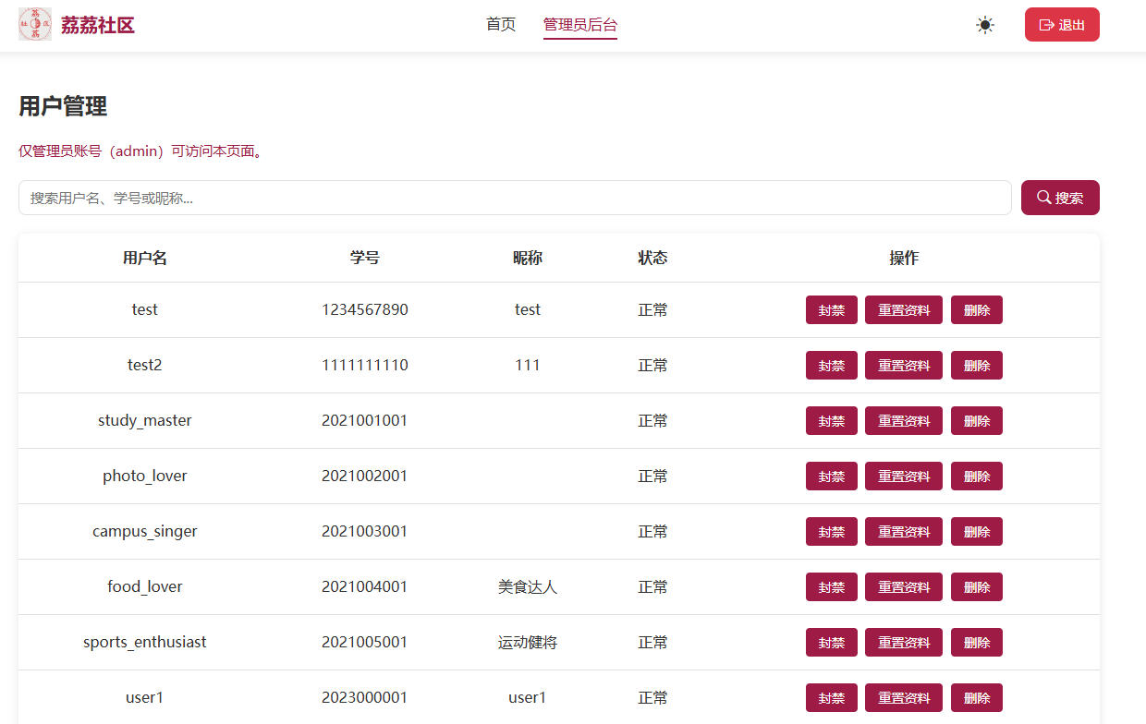

图9 重置资料如图

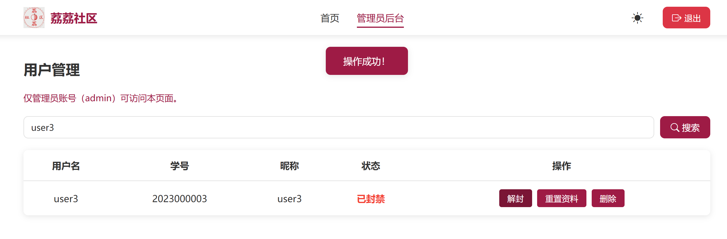

图10 查找用户并封禁

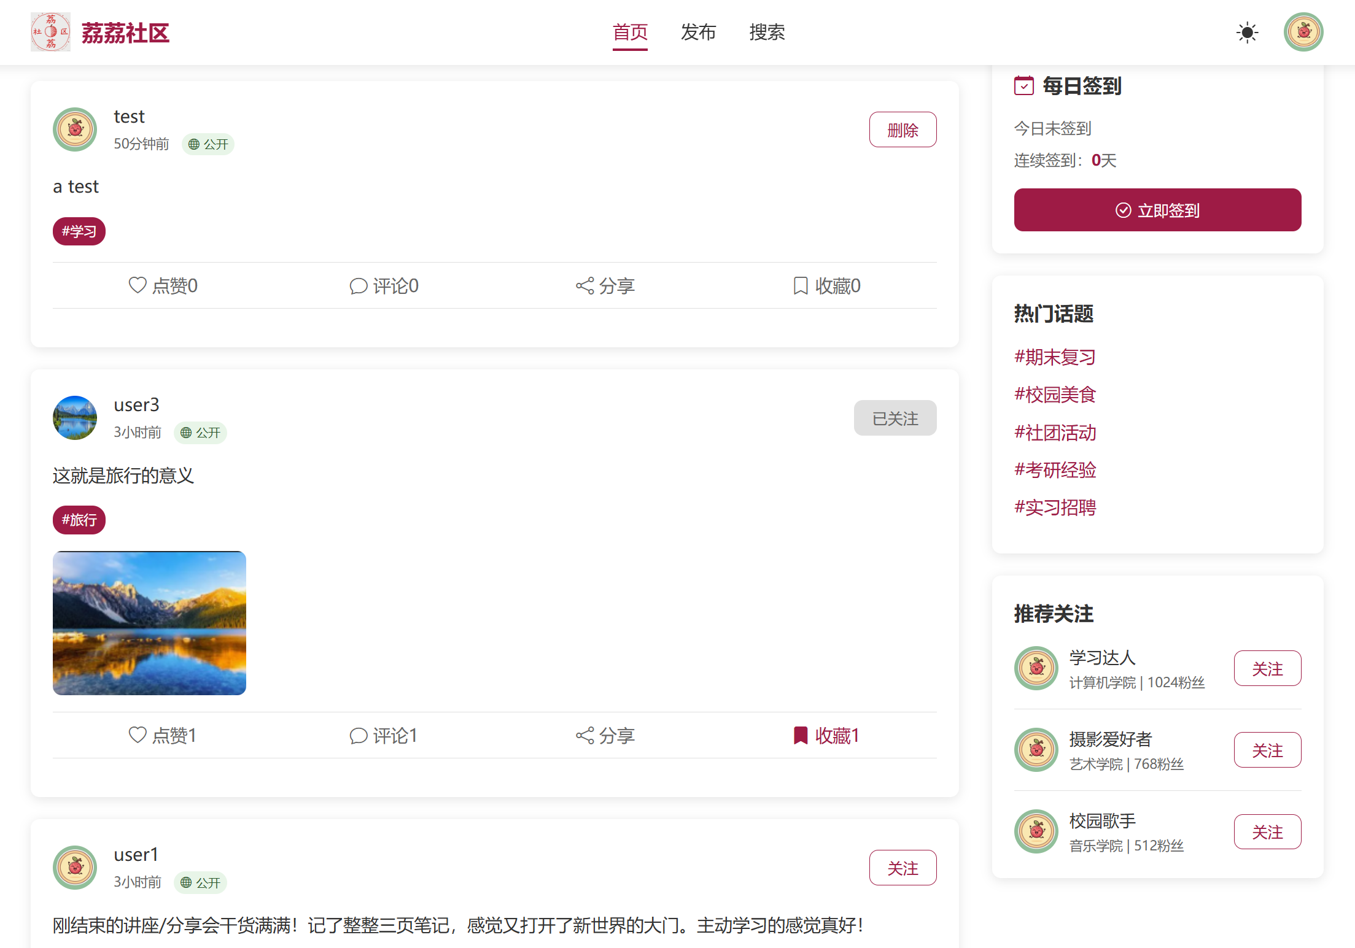

图11 用户被封禁前

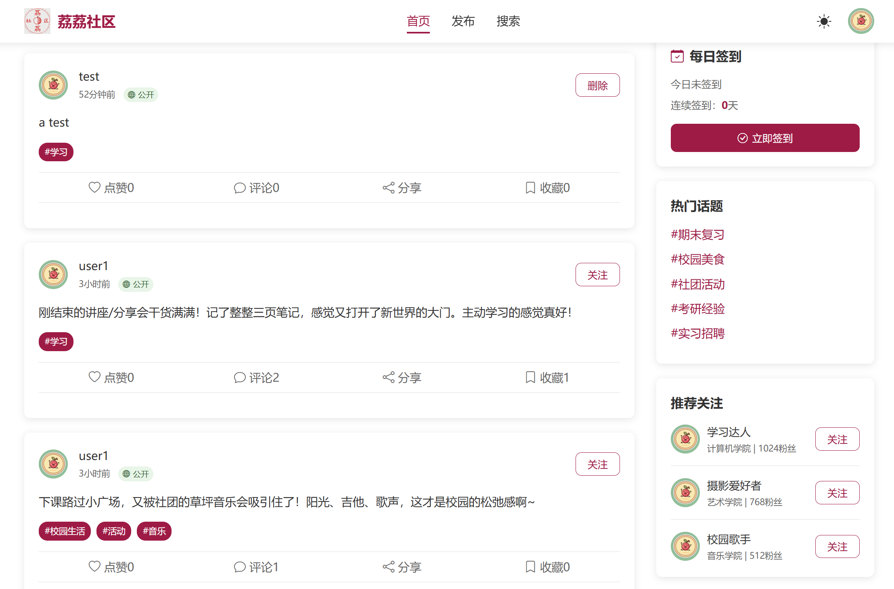

图12 用户被封禁后，动态被隐藏

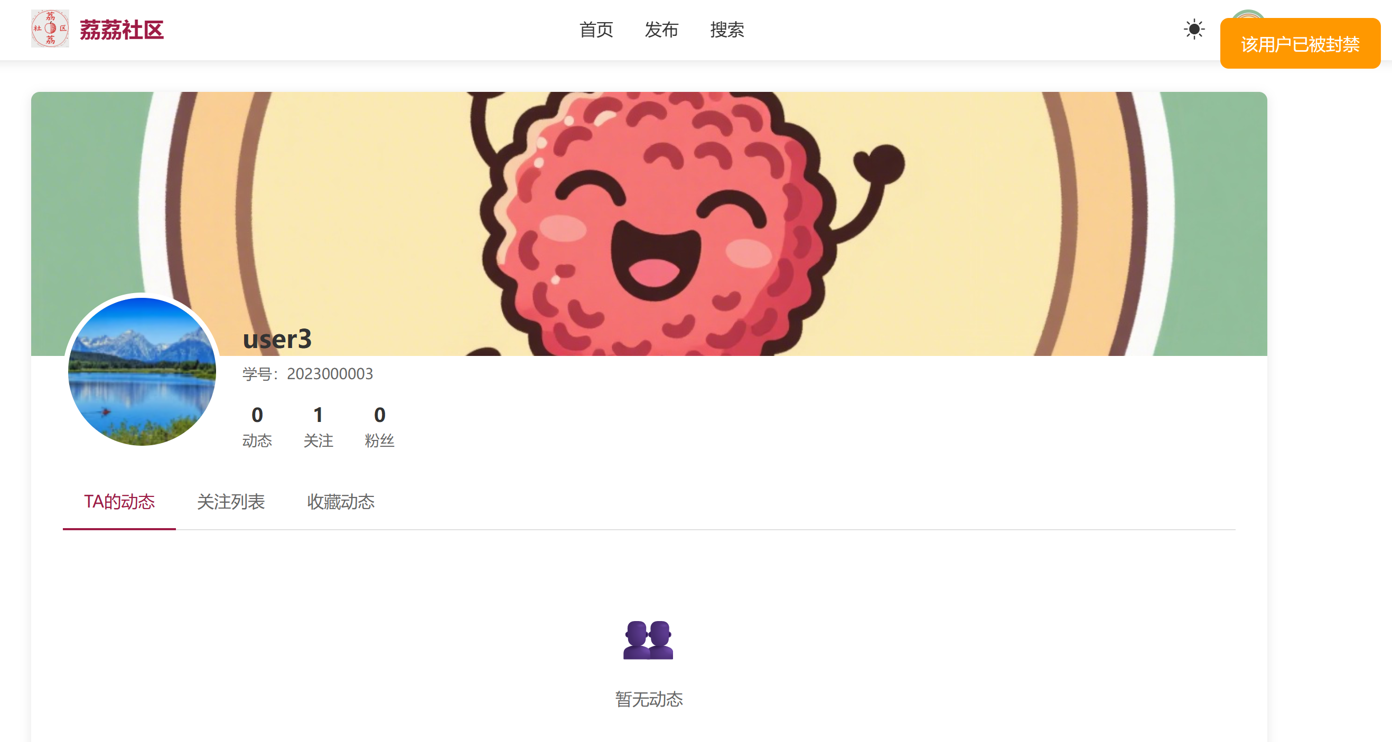

图13 进入被封禁用户主页提示

* 1. “动态发布与浏览”模块：

实现功能：

* + 1. 登录用户可在“发布页”编写并发布图文动态（图片支持上传/链接）；
    2. 所有动态会展示在“首页”时间流中，支持点赞、评论、删除（仅本人）等基本操作；
    3. 动态详情页支持查看全文内容、点赞数、评论列表与时间戳；
    4. 支持为动态添加话题标签（如“#学习日常”）、设置可见范围（公开/仅好友）等；

如何实现：

HTML：

包含动态发布表单，有文本输入框、图片上传和话题标签选择等元素。包含动态列表区域，用于显示动态。动态项中包含点赞、评论、收藏按钮和评论区域。

CSS：

为动态发布表单、动态列表和动态项添加样式，为点赞、评论、收藏按钮和评论区域添加样式，使其布局合理、美观。

JS：

监听发布表单的提交事件，获取用户输入的文本内容、图片和话题标签，将动态信息保存到 localStorage 中。获取动态数据，根据当前标签类型和分页信息过滤数据，将动态信息渲染到页面上。

实现效果：

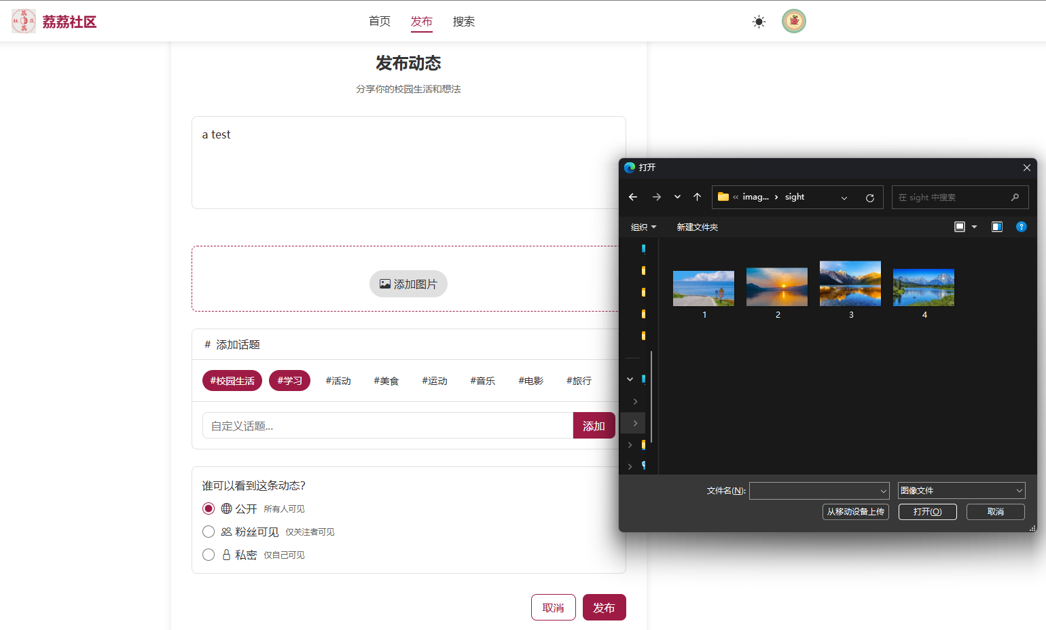

图14 发布图文动态，可以选择标签和可见范围

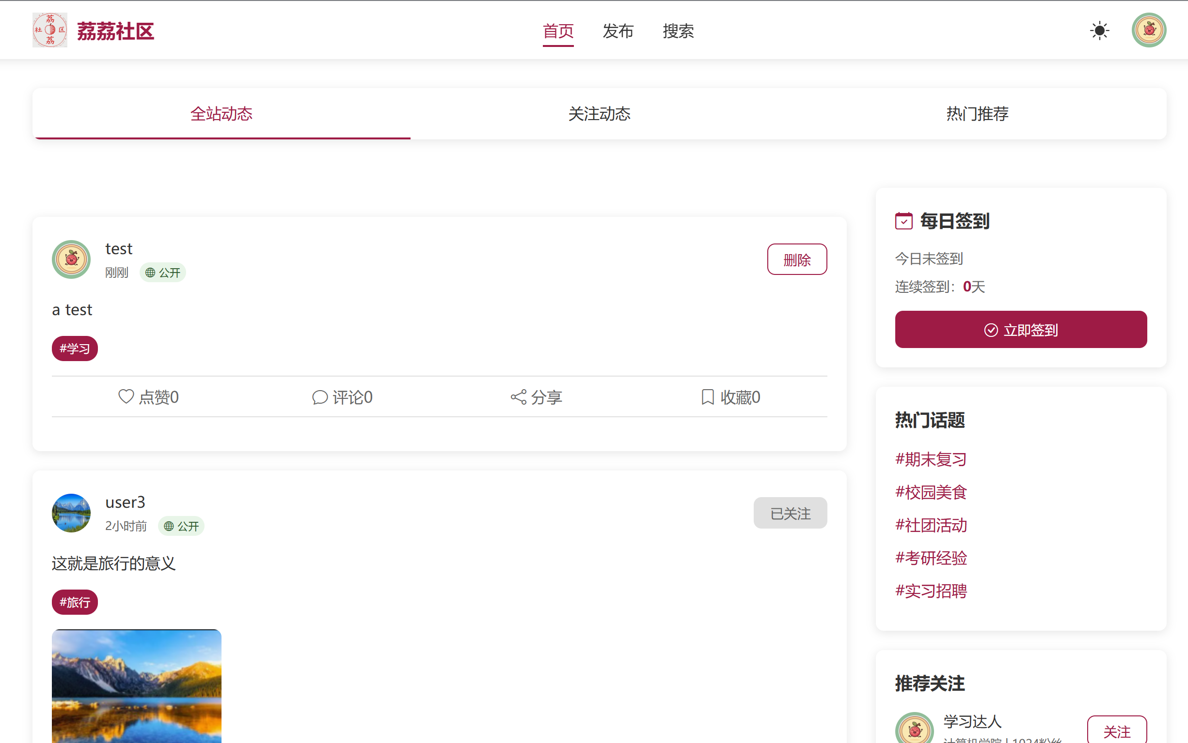

图15 主页展示发布后的动态

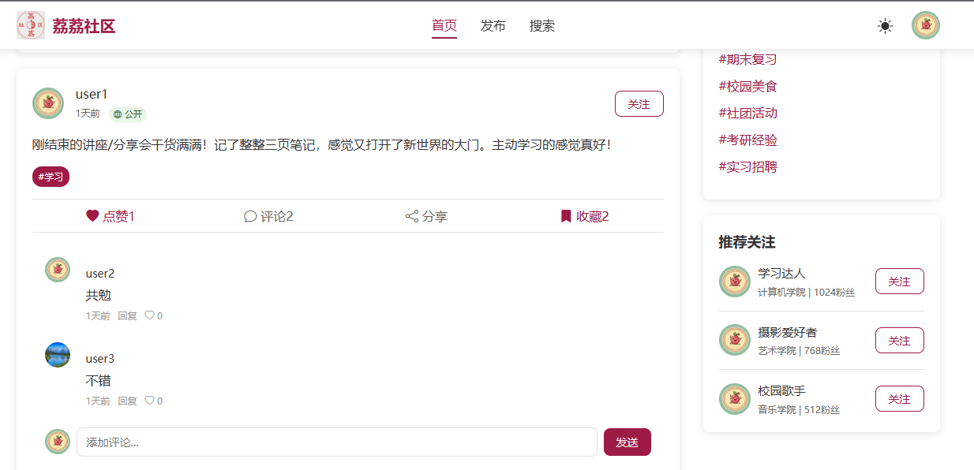

图16 动态的点赞与评论

* 1. “互动与社交”模块：

实现功能：

* + 1. 注册用户可访问他人主页，浏览其公开动态；
    2. 支持“关注/取关”功能，主页展示粉丝/关注人数，主页展示“TA的动态”；
    3. 首页可切换“关注动态”与“全站动态”两种视图模式；
    4. 支持 “收藏”功能；
    5. 支持主题切换（夜间模式）。

如何实现：

HTML：

动态项中包含用户头像或昵称，点击后跳转到用户主页。动态项中包含关注按钮。

CSS：

为用户列表、用户头像和关注按钮添加样式，使其布局合理、美观。

定义亮色和暗色模式下的全局样式变量，并使用 CSS 过渡实现主题平滑切换

JS：

监听用户头像或昵称的点击事件，根据用户 ID 跳转到对应的用户主页。监听关注按钮的点击事件，更新用户的关注列表和被关注用户的粉丝列表，并将数据保存到 localStorage 中。

实现效果：

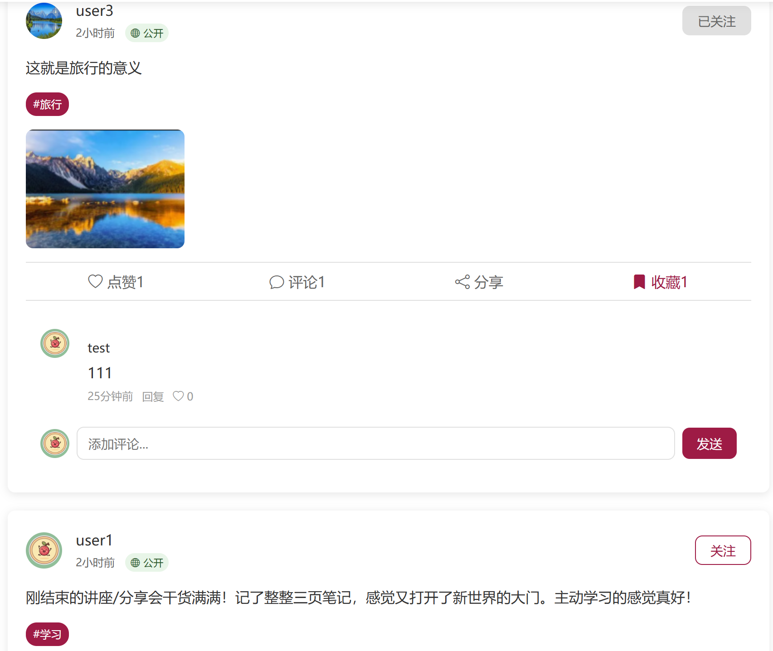

图17 动态右上方关注与取关

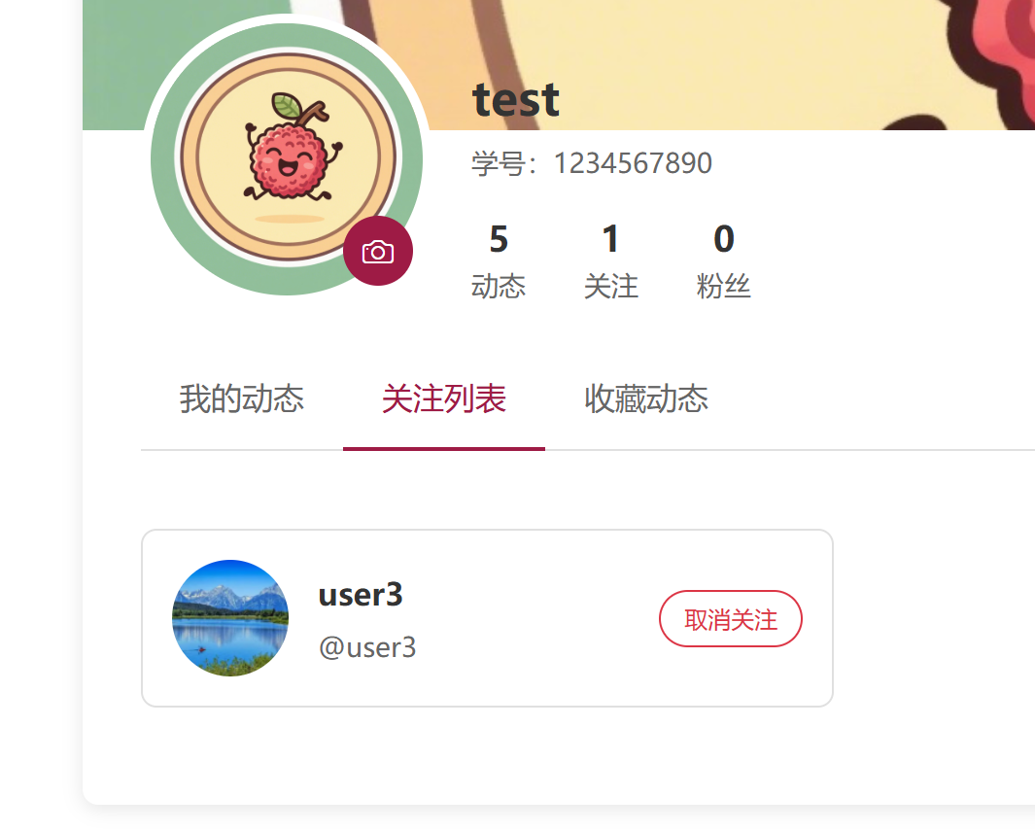

图18 个人主页显示关注列表

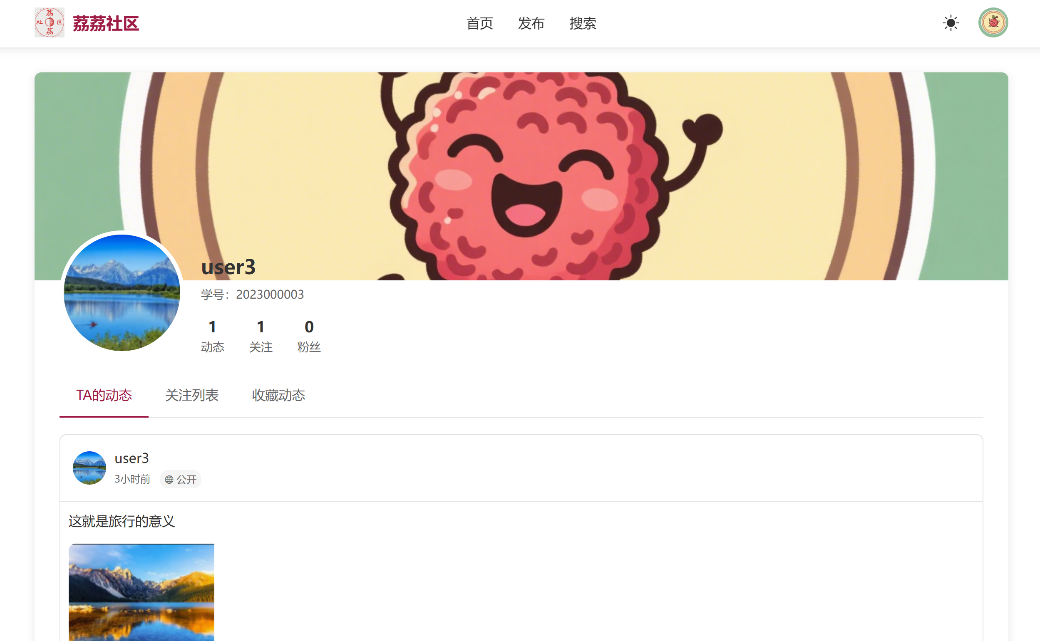

图19 他人主页显示他的动态

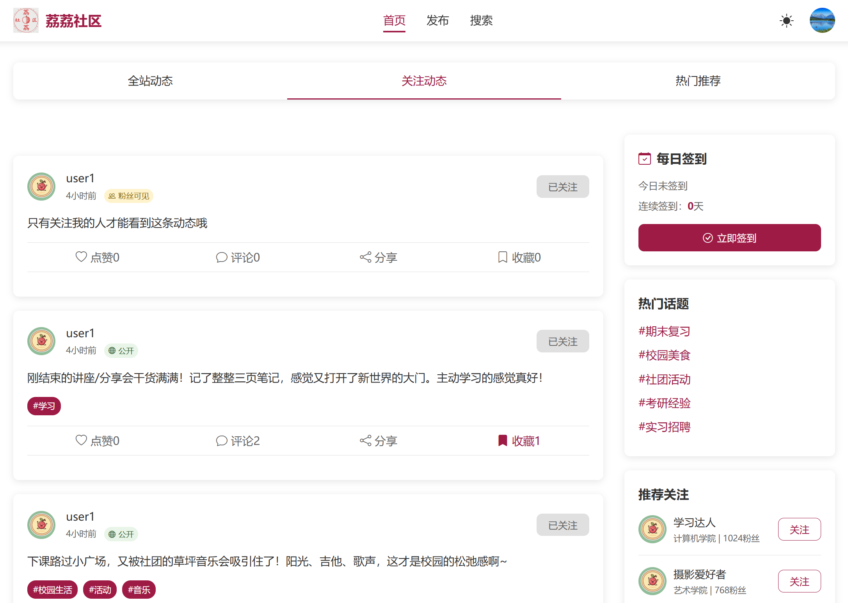

图20 首页切换关注动态

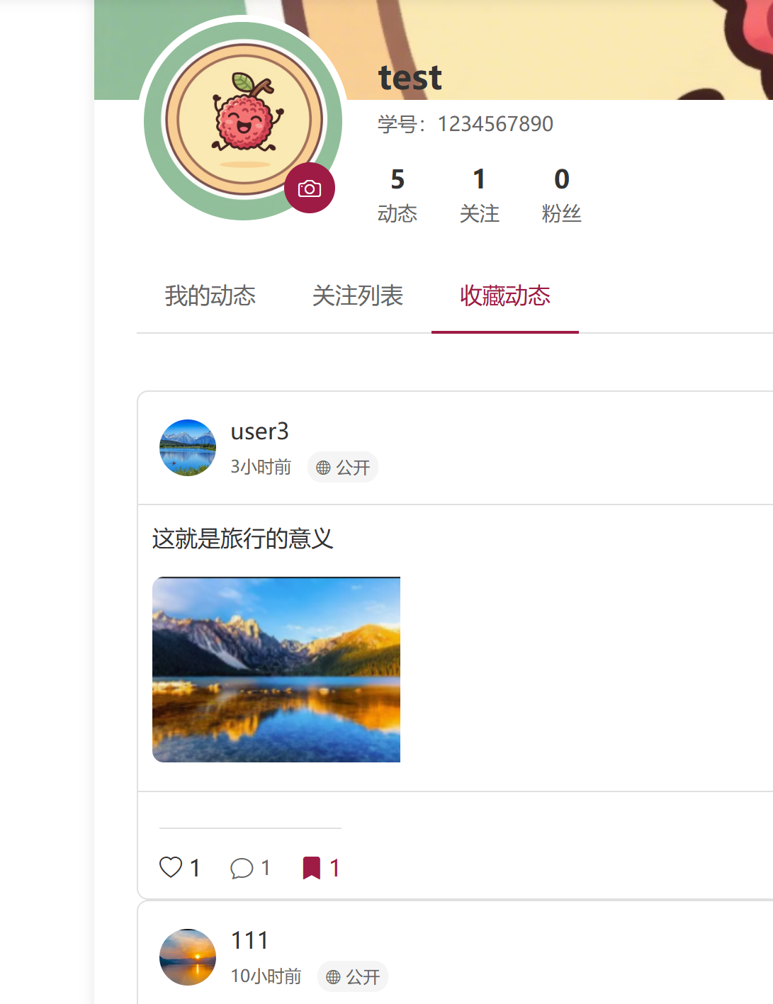

图21 支持收藏功能，在收藏动态中展示

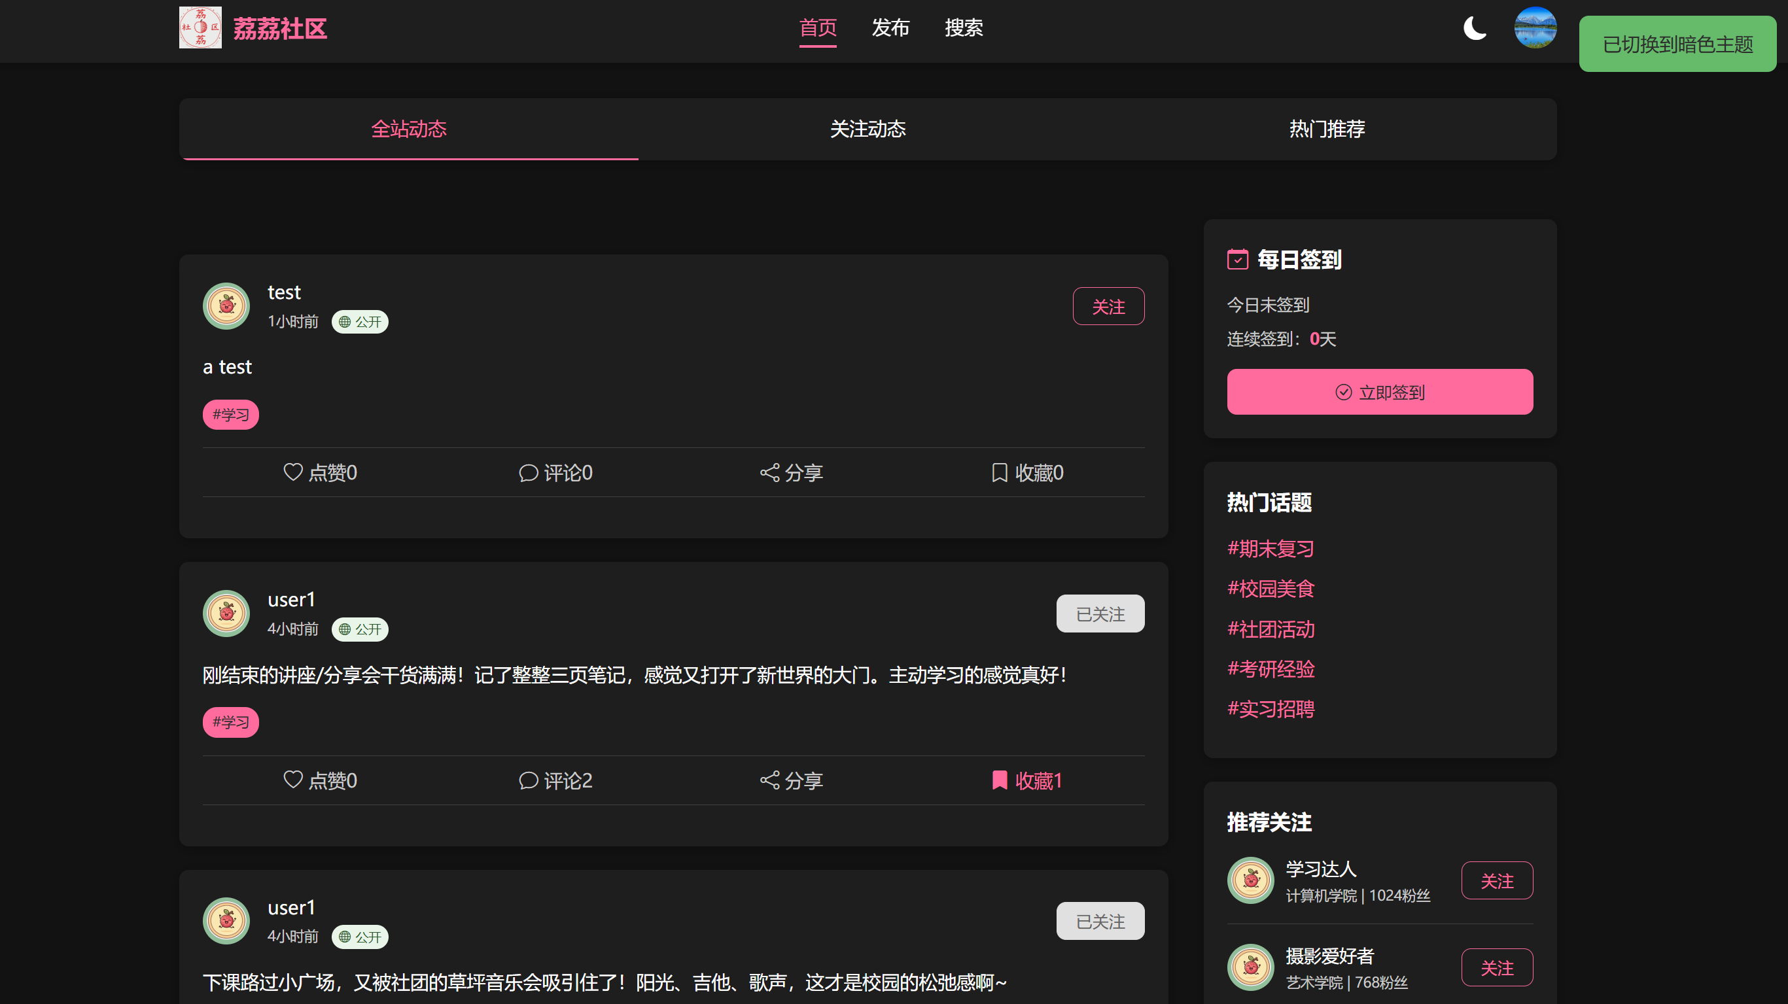

图22 主题切换夜间模式

* 1. 个性化模块：

实现功能：

* + 1. 支持 “打卡签到”、“搜索功能”等互动设计；

如何实现：

HTML：

构建了签到功能的整体结构，提供了用户交互的界面元素，包括状态显示、按钮、日历和奖励展示区。

搜索页面中包含搜索框和搜索结果展示区域

CSS：

为签到界面、搜索框和搜索结果展示区域添加样式，使其布局合理、美观。

JS：

实现了核心业务逻辑，包括数据存储、状态管理、日历渲染和交互处理，使用 localStorage 实现了数据持久化，确保页面刷新后仍能保留用户签到状态。

监听搜索按钮的点击事件，根据搜索关键词过滤动态列表，将搜索结果渲染到页面上。

实现效果：

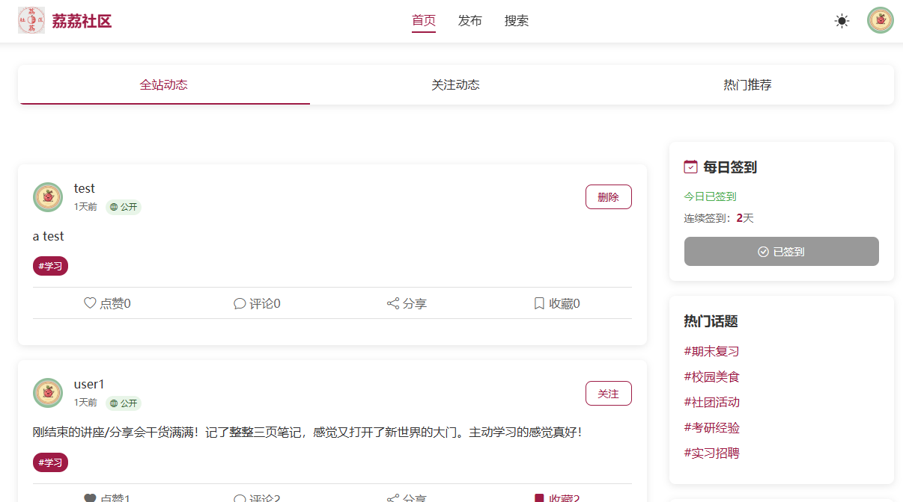

图23 首页右侧签到打卡

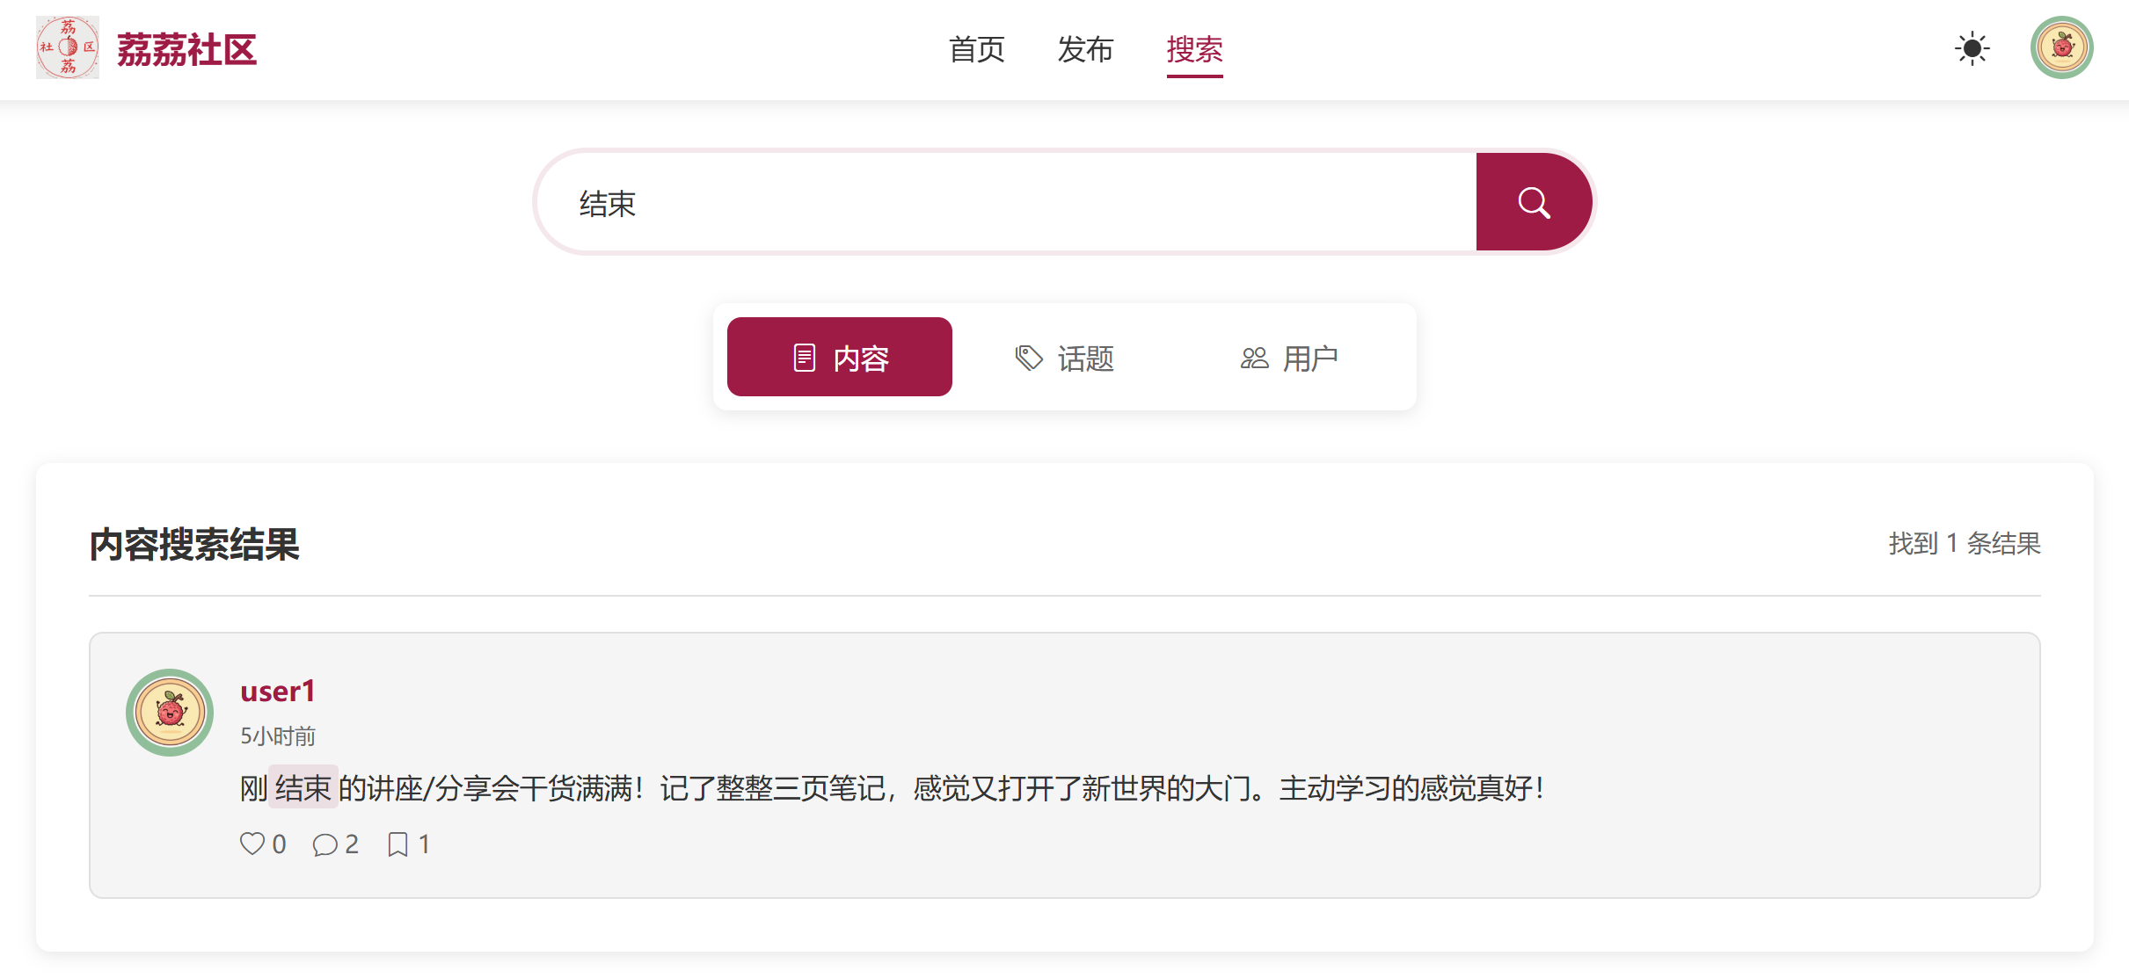

图24 搜索动态

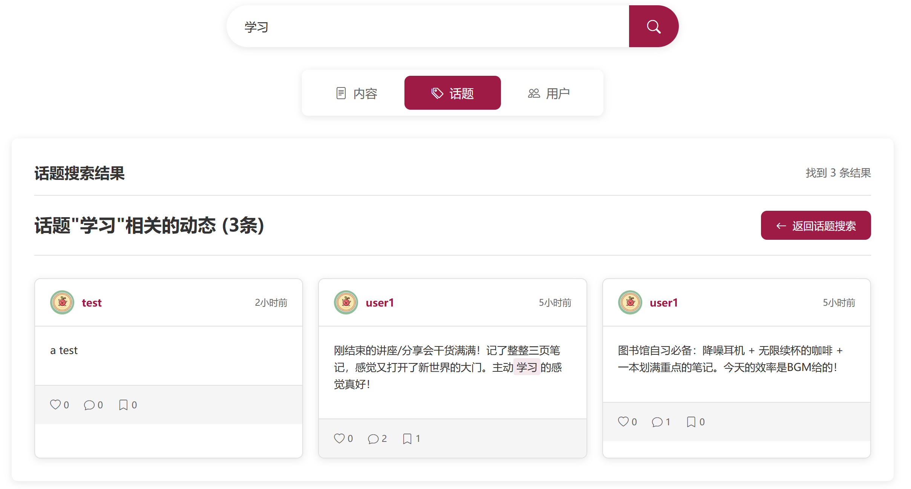

图25 搜索话题

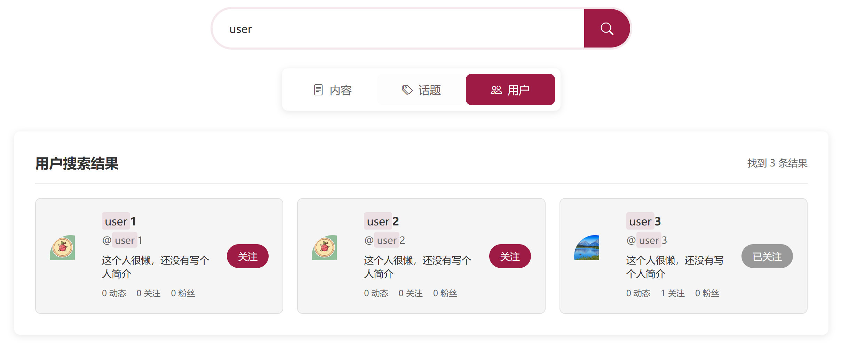

图26 搜索用户

项目总结与问题反思：

在项目初期，团队成员一同在线下根据参考的网站，设计了各个页面的内容与元素，规划了这些页面各自实现的内容与其中的跳转逻辑，然后分工各自编写了相应页面的html文件，并为其中的元素通过css美化。在推进的过程中，我们分工实现不同功能所需的函数，并通过js文件链接到所需的html。同时，我们经常讨论某一部分的具体实现，不断打磨优化，最终完成了一个功能完备的网站。

在实现的过程中我们也遇到了许多问题，例如在协作开发时经常因为代码冲突需要经常解决合并问题，成员的编写习惯不同，常常需要解决修复bug后所产生的新的bug，这些经历让我们积累了项目协作开发的经验，提升沟通表达与共同协作能力。

项目中也存在可以优化的地方，例如数据的存储结构可能不够合理，有的相似的函数可以整合复用，等等。我们将以这次项目的不足为动力，在日后的学习中不断精进，提升自我。

